淡江時報 第 1201 期
淡江電視台再獲大學新聞獎3大獎 戴上恩兩作品獲肯定
學習新視界
【記者彭證睿、游寶綸淡水校園報導】2024年由中國日報主辦的大學新聞獎頒獎典禮，12月9日在中國廣東珠海舉行。大傳系實習媒體淡江電視台，繼去年之後，今年大傳四5名學生再網羅3項大獎，分別為簡銘志與戴上恩創作的《浪板再生，永續的浪人精神》，榮獲最佳短視頻冠軍、林郁慈與戴上恩的《百年品牌的美學革命》，獲最佳短視頻季軍、邱宜蓁與徐孟筑的《喝水救地球創造永續「飲」響力》，榮獲最佳新聞視頻優異獎。

本屆大學新聞獎吸引超過90所大學相關系所學生參與，分別來自海峽兩岸及港澳地區，共收到近千份優秀作品，現場頒發28個獎項，參賽人數超過3千人。主辦單位讚賞以創意與專業兼具的作品，展現新世代對新聞報導的獨特洞察力。本屆競爭激烈，參賽者以永續、文化與創新為題，呈現引人深思的議題與故事。

獲最佳短視頻冠軍的《浪板再生，永續的浪人精神》，是繼10月全球華文永續報導獎優等獎之後再度得獎，簡銘志與戴上恩以衝浪文化為背景，講述如何透過浪板回收再利用，推動環保精神。他們採訪到來自南非的Neil，在宜蘭成立環保手作衝浪板工作室Mu Surf。利用回收木材，賦予破舊衝浪板新生，打造永續的浪人精神。作品中以細膩的敘事與震撼的影像，帶領觀眾探索自然與生活的緊密聯繫，成功傳遞衝浪者對自然的尊重與熱愛。

簡銘志說到：「拍攝時氣候不佳，其實不適合拍攝及衝浪，不過Neil人非常友善，體諒我們舟車勞頓來到宜蘭，就為了好的畫面，於是同意請求，直接帶著衝浪板下海，也因此拍到如此美麗的畫面。」

榮獲最佳短視頻季軍的《百年品牌的美學革命》，林郁慈與戴上恩將鏡頭聚焦於傳統品牌的現代轉型。影片以藝術視角，展現品牌如何融合創新設計與文化底蘊，成功在時代浪潮中找到新定位，為觀眾帶來美學與商業的雙重啟發。林郁慈與戴上恩說：「能夠得獎非常驚訝，我們在拍攝當初遇到許多困難與問題，約訪時臨時被通知今天不營業，後續也遇到許多挫折，不過還好有萬玉鳳老師從旁協助，才能得到這份獎項。」

榮獲最佳新聞視頻優異獎的《喝水救地球創造永續「飲」響力》，邱宜蓁與徐孟筑深刻探討飲水行為與環境永續的關聯。她們說明，減少一次性塑膠瓶使用，就能為地球帶來改變。影片不僅具有豐富資訊，還富有行動號召力，喚起觀眾對環保行動的重視。邱宜蓁表示：「製作過程中遇上最大的難題，是在拍攝畫面，因為新聞部分文字內容很抽象，難以畫面呈現，感謝我的攝影夥伴，絞盡腦汁幫忙解決，花了很多時間、精力，不斷的修改、調整，只為了將最好的展現給大家。」
2024/12/16

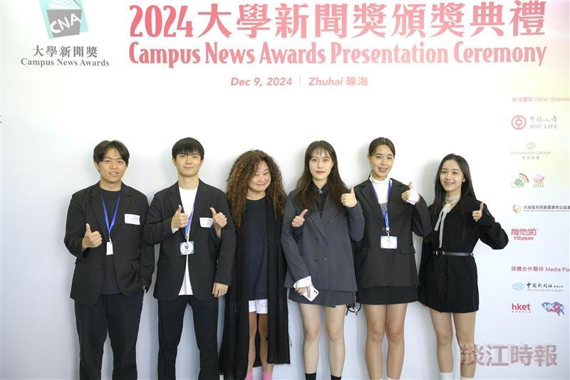
淡江電視台獲大學新聞獎3大獎，指導老師萬玉鳳（左3）與得獎同學開心合影。（圖／大傳系提供）

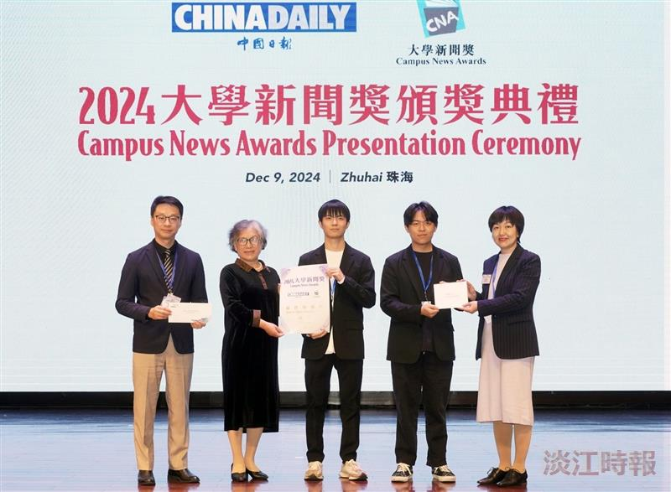
簡銘志與戴上恩（右2與右3）的創作榮獲最佳短視頻冠軍。（圖／大傳系提供）

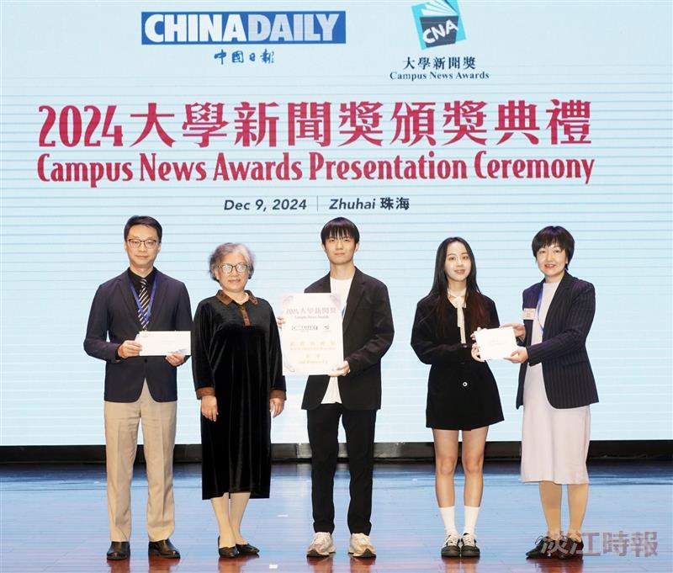
林郁慈與戴上恩（右2與右3）獲頒最佳短視頻季軍。（圖／大傳系提供）

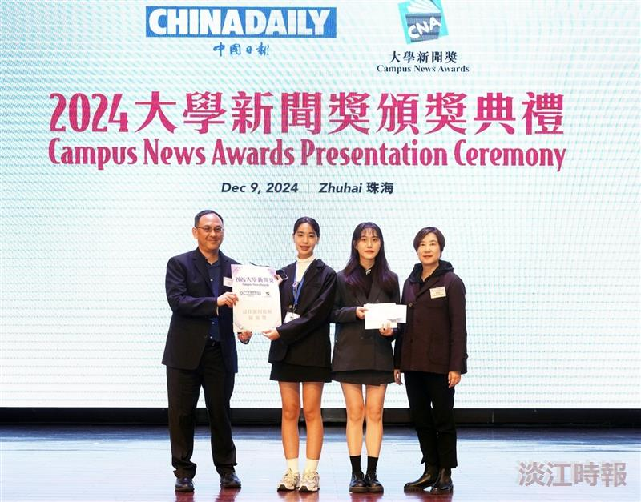
邱宜蓁與徐孟筑（右2與右3）獲頒最佳新聞視頻季軍。（圖／大傳系提供）

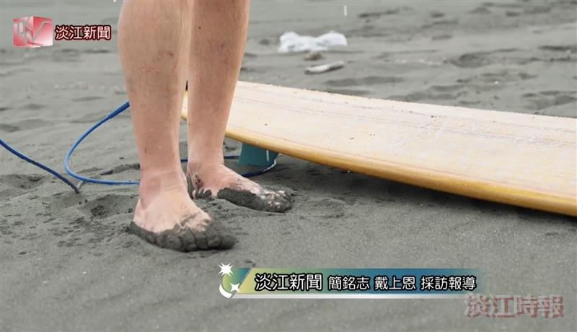
簡銘志與戴上恩創作的《浪板再生，永續的浪人精神》，榮獲最佳短視頻冠軍。（截圖／游寶綸）

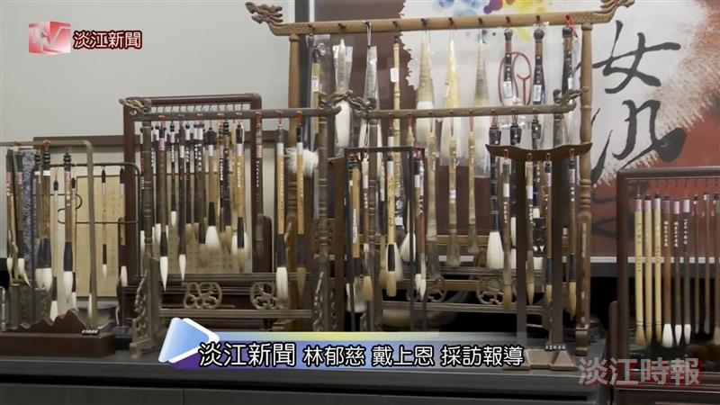
林郁慈與戴上恩的《百年品牌的美學革命》，獲得最佳短視頻季軍。（截圖／游寶綸）

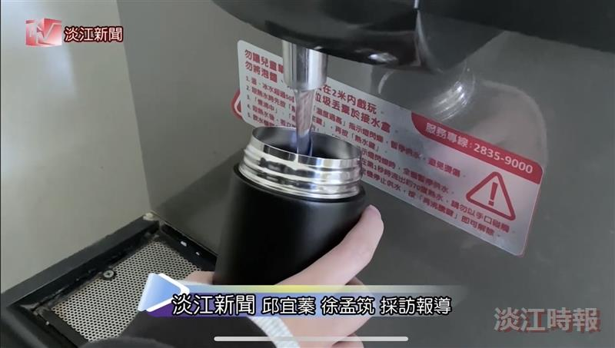
邱宜蓁與徐孟筑的《喝水救地球創造永續「飲」響力》，榮獲最佳新聞視頻季軍。（截圖／游寶綸）

